BÁO CÁO THỰC HÀNH

**Môn học: Phương pháp học máy cho an toàn thông tin**

**Lab 3: Advanced Malware Detection**

*GVHD: Nguyễn Hữu Quyền*

1. **THÔNG TIN CHUNG:**

*(Liệt kê tất cả các thành viên trong nhóm)*

Lớp: NT522.O21.ATCL.2

Nhóm: 7

|  |  |  |  |
| --- | --- | --- | --- |
| **STT** | **Họ và tên** | **MSSV** | **Email** |
| 1 | Hồ Ngọc Thiện | 21522620 | 21522620@gm.uit.edu.vn |

1. **NỘI DUNG THỰC HIỆN:[1]**

|  |  |  |
| --- | --- | --- |
| **STT** | **Công việc** | **Kết quả tự đánh giá** |
| 1 | Bài tập 1 | 100% |
| 2 | Bài tập 2 | 100% |
| 3 | Bài tập 3 | 100% |
| 4 | Bài tập 4 | 100% |
| 5 | Bài tập 5 | 100% |
| 6 | Bài tập 6 | 100% |
| 7 | Bài tập 7 | 100% |
| 8 | Bài tập 8 | 100% |

**Phần bên dưới của báo cáo này là tài liệu báo cáo chi tiết của nhóm thực hiện.**

BÁO CÁO CHI TIẾT

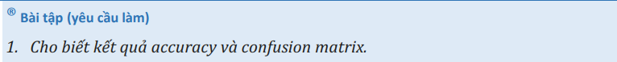

-Code:

import os

from sklearn.feature_extraction.text import HashingVectorizer, TfidfTransformer

from sklearn.ensemble import RandomForestClassifier

from sklearn.model_selection import train_test_split

from sklearn.metrics import accuracy_score, confusion_matrix

from sklearn.pipeline import Pipeline

js_path = "JavascriptSamples"

obfuscated_js_path = "JavascriptSamplesObfuscated"

corpus = []

labels = []

file_types_and_labels = [(js_path, 0), (obfuscated_js_path, 1)]

for files_path, label in file_types_and_labels:

files = os.listdir(files_path)

for file in files:

file_path = files_path + "/" + file

try:

with open(file_path, "r") as myfile:

data = myfile.read().replace("\n", "")

data = str(data)

corpus.append(data)

labels.append(label)

except:

pass

X_train, X_test, y_train, y_test = train_test_split( corpus, labels, test_size=0.33, random_state=42 )

text_clf = Pipeline([

("vect", HashingVectorizer(input="content", ngram_range=(1,3))),

("tfidf", TfidfTransformer(use_idf=True,)),

("rf", RandomForestClassifier(class_weight="balanced")),

])

text_clf.fit(X_train, y_train)

y_test_pred = text_clf.predict(X_test)

print(accuracy_score(y_test, y_test_pred))

print(confusion_matrix(y_test, y_test_pred))

-Kết quả lần lượt là accuracy và ma trận confusion:

EX2

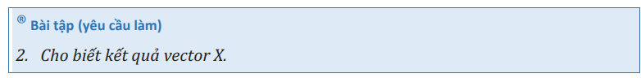

-Code:

import subprocess

from os import listdir

def PDF_to_FV(file_path):

"""Featurize a PDF file using pdfid."""

result = subprocess.run(["pdfid", file_path], capture_output=True, text=True)

out = result.stdout

out1 = out.split("\n")[2:-2]

return [int(x.split()[-1]) for x in out1]

PDFs_path = "PDFSamples/"

X = []

files = listdir(PDFs_path)

for file in files:

file_path = PDFs_path + file

X.append(PDF_to_FV(file_path))

print(X)

-Kết quả vector x



EX3:

-Code:

from os import listdir

from nltk import ngrams

import hashlib

directories = ["Benign 3", "Malware 3"]

N = 2

def read_file(file_path):

"""Reads in the binary sequence of a binary file."""

with open(file_path, "rb") as binary_file:

data = binary_file.read()

return data

def byte_sequence_to_Ngrams(byte_sequence, N):

"""Creates a list of N-grams from a byte sequence."""

return ngrams(byte_sequence, N)

def read_file(file_path):

"""Reads in the binary sequence of a binary file."""

with open(file_path, "rb") as binary_file:

data = binary_file.read()

return data

def byte_sequence_to_Ngrams(byte_sequence, N):

"""Creates a list of N-grams from a byte sequence."""

return ngrams(byte_sequence, N)

def hash_input(inp):

"""Compute the MD5 hash of an input."""

return int(hashlib.md5(inp).hexdigest(), 16)

def make_ngram_hashable(Ngram):

"""Convert N-gram into bytes to be hashable."""

return bytes(Ngram)

def hash_file_Ngrams_into_dictionary(file_Ngrams, T):

"""Hashes N-grams in a list and then keeps track of the counts in a dictionary."""

for Ngram in file_Ngrams:

hashable_Ngram = make_ngram_hashable(Ngram)

hashed_and_reduced = hash_input(hashable_Ngram) % B

T[hashed_and_reduced] = T.get(hashed_and_reduced, 0) + 1

B = 65521

T = {}

for dataset_path in directories:

samples = [f for f in listdir(dataset_path)]

for file in samples:

file_path = dataset_path + "/" + file

file_byte_sequence = read_file(file_path)

file_Ngrams = byte_sequence_to_Ngrams(file_byte_sequence, N)

hash_file_Ngrams_into_dictionary(file_Ngrams, T)

K1 = 1000

import heapq

K1_most_common_Ngrams_Using_Hash_Grams = heapq.nlargest(K1, T)

def featurize_sample(file, K1_most_common_Ngrams_Using_Hash_Grams):

"""Takes a sample and produces a feature vector. The features are the counts of the K1 N-grams we've selected."""

K1 = len(K1_most_common_Ngrams_Using_Hash_Grams)

fv = K1 * [0]

file_byte_sequence = read_file(file_path)

file_Ngrams = byte_sequence_to_Ngrams(file_byte_sequence, N)

for Ngram in file_Ngrams:

hashable_Ngram = make_ngram_hashable(Ngram)

hashed_and_reduced = hash_input(hashable_Ngram) % B

if hashed_and_reduced in K1_most_common_Ngrams_Using_Hash_Grams:

index = K1_most_common_Ngrams_Using_Hash_Grams.index(hashed_and_reduced)

fv[index] += 1

return fv

X = []

for dataset_path in directories:

samples = [f for f in listdir(dataset_path)]

for file in samples:

file_path = dataset_path + "/" + file

X.append(featurize_sample(file_path, K1_most_common_Ngrams_Using_Hash_Grams))

print(X)

-Sử dụng 2 file dataset:

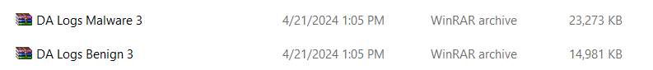

-Kết quả ta có được là chuỗi vector x

- Import các thư viện cần thiết và gán nhãn directory chứa các file JSON.Ở đây, ta chọn tập Benign 1 và tập Malware 1.

- Hàm parse nhật ký JSON và trích xuất class, method và type từ API call.

**-** Trích xuất dữ liệu và phân loại từ các tập dữ liệu có sẵn và gán nhãn tương ứng, nhằm tạo ra tập dữ liệu huấn luyện.

**-** Chia tập dữ liệu thành tập train và tập test với corpus_train và corpus_test là tập dữ liệu train và test chứa các mẫu dữ liệu , y_train và y_test là nhãn tương ứng với tập train và tập test.

**-** Hàm read_file đọc nội dung của file ở dạng nhị phân và trả về giá trị nhị phân tương ứng.

- Hàm text_to_Ngrams tạo ra danh sách các N-grams .

- Cuối cùng hàm get_Ngram_counts tính toán tần suất xuất hiện các N-grams trong 1 văn bản đã cho.

**-** Tính tổng số lần xuất hiện các N-grams với số từ của 1 N-grams là 4 (N = 4) từ tập train.

**-** Tính toán danh sách các N-gram phổ biến nhất trong tập huấn luyện được sắp xếp theo thứ tự giảm dần số lần xuất hiện và có K1 = 3000 phần tử.



**-** Hàm chuyển đổi mỗi mẫu dữ liệu (văn bản) thành một vectơ đặc trưng, mà mỗi phần tử của vectơ đó đại diện cho số lần xuất hiện của một N-gram đã chọn trong mẫu dữ liệu.

**-** Sử dụng hàm trên để tạo tập train và tập test.

**-** Tạo ra một pipeline để chọn ra K2 đặc trưng tốt nhất sử dụng mutual information và sau đó huấn luyện một mô hình XGBoost.

**-** Cuối cùng là huấn luyện pipeline và đánh giá hiệu suất.

* Bài tập (yêu cầu làm)

**4. Cho biết kết quả đánh giá.**

Kết quả đánh giá : training accuracy khoảng 0.93577 và testing accuracy khoảng 0.82378.

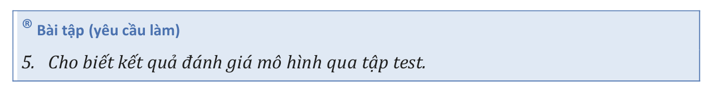

- Import thư viên numpy để tính toán vector và tqdm để theo dõi tiền trình trong vòng lặp.

- Định nghĩa hàm để chuyển byte thành vector.

- Đọc các tin PE mẫu và dán nhãn cho chúng.

- Hàm đọc chuỗi byte trong tập tin.

- Đặt độ dài tối đa, maxSize byte, để đọc cho mỗi mẫu, lấy tất cả byte của mẫu đưa vào X.

- Thiết lập trình tối ưu.

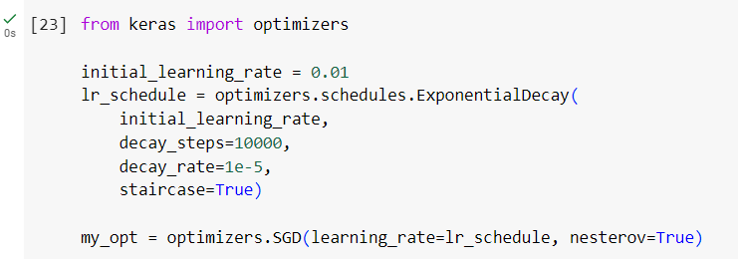

- Sử dụng API của Keras để thiết lập màn thần kinh học sâu.

- Biên dịch mô hình và chọn batch size.

- Chia tập train, tập test.



- Huấn luyện mô hình.

* Bài tập (yêu cầu làm)

**5. Cho biết kết quả đánh giá mô hình qua tập test.**

- Kết quả đánh giá mô hình qua tập test.

Tiến hành tạo đường dẫn đến Benign PE Samples UPX folder

Sau đó, ta kiểm tra hệ điều hành và tải bản UPX tương ứng

Ta giải nén và kiểm tra xem file thực thi có hoạt động chính xác không

Sau đó tiến hành pack các tập tin lại

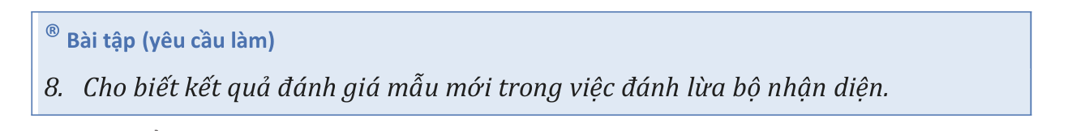

Đến bước này nhóm chúng em gặp lỗi, nhóm sẽ nghiên cứu thêm để sửa được lỗi này

---

***Sinh viên đọc kỹ yêu cầu trình bày bên dưới trang này***

# **YÊU CẦU CHUNG**

* Sinh viên tìm hiểu và thực hiện bài tập theo yêu cầu, hướng dẫn.
* Nộp báo cáo kết quả chi tiết những việc (**Report**) bạn đã thực hiện, quan sát thấy và kèm ảnh chụp màn hình kết quả (nếu có); giải thích cho quan sát (nếu có).
* Sinh viên báo cáo kết quả thực hiện và nộp bài.

**Báo cáo:**

* File .DOCX và .PDF. Tập trung vào nội dung, không mô tả lý thuyết.
* Nội dung trình bày bằng Font chữ Times New Romans/ hoặc font chữ của mẫu báo cáo này (UTM Neo Sans Intel/UTM Viet Sach)– cỡ chữ 13. Canh đều (Justify) cho văn bản. Canh giữa (Center) cho ảnh chụp.
* Đặt tên theo định dạng: [Mã lớp]-ExeX_GroupY. (trong đó X là Thứ tự Bài tập, Y là mã số thứ tự nhóm trong danh sách mà GV phụ trách công bố).

*Ví dụ: [*NT101.K11.ANTT*]-Exe01_Group03.*

* Nếu báo cáo có nhiều file, nén tất cả file vào file .ZIP với cùng tên file báo cáo.
* Không đặt tên đúng định dạng – yêu cầu, sẽ **KHÔNG** chấm điểm bài nộp.
* Nộp file báo cáo trên theo thời gian đã thống nhất tại courses.uit.edu.vn.

**Đánh giá**:

* Hoàn thành tốt yêu cầu được giao.
* Có nội dung mở rộng, ứng dụng.

*Bài sao chép, trễ, … sẽ được xử lý tùy mức độ vi phạm.*

**HẾT**

1. Ghi nội dung công việc, các kịch bản trong bài Thực hành